**23e editie Precisiebeurs: ontmoetingsplek voor de gehele internationale precisietechnologie sector**

**De 23e editie van de Precisiebeurs, de vakbeurs waar men de topspelers en oplossingen op het gebied van high- en ultraprecisietechnologie ontmoet en ontdekt, staat weer voor de deur. Op 13 en 14 november is de Brabanthallen in &rsquo;s-Hertogenbosch wederom de centrale ontmoetingsplek voor de internationale precisietechnologie branche. &ldquo;Wat de Nederlandse precisietechnologie-industrie betekent voor internationale hightechbedrijven, kan als voorbeeld dienen voor veel andere landen en bedrijven. Daarom zetten we de Precisiebeurs dit jaar op de kaart met het thema: Internationale samenwerking.&rdquo; Aldus Bart Kooijmans, Programmamanager Precisiebeurs.**

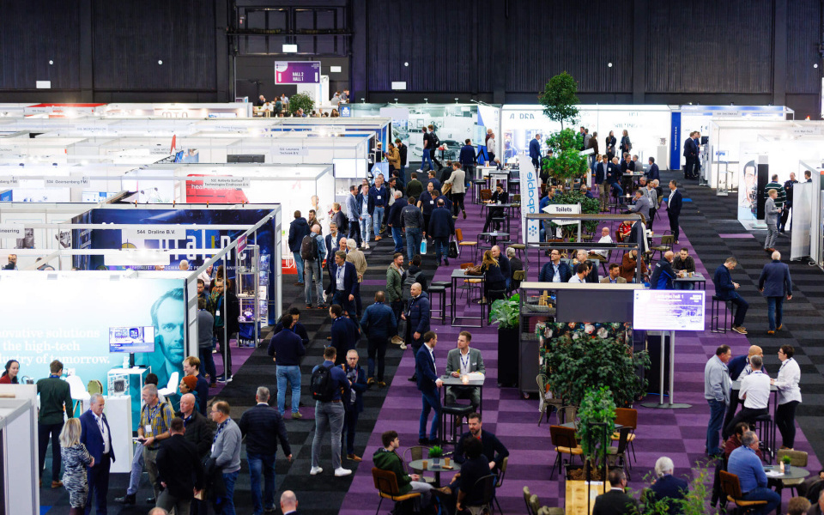

Van de smartphone tot ruimtetelescopen, medische apparaten en chipmachines…machines en apparaten worden steeds sneller, slimmer en geavanceerder. Het ontwikkelen hiervan vereist echter complexe technologische oplossingen waarbij meten, produceren en construeren met steeds kleinere en nauwkeurigere toleranties essentieel is. De complexiteit is zodanig dat deze oplossingen alleen door samenwerking kunnen worden bereikt. Niet alleen met andere (technische) disciplines, maar ook met vele andere gespecialiseerde bedrijven, het onderwijs en de wetenschap.

Door kennis te delen en samen te werken, zelfs op internationaal niveau, worden letterlijk de grenzen van technologie verlegd. Dat is waar de 23e editie van de Precisiebeurs om draait: grenzen verleggen door internationale samenwerking.

**Beursvloer met 350 precisietechnologiespecialisten**

Ruim 350 exposanten uit binnen- en buitenland tonen op de beursvloer hun meest geavanceerde technologieën en producten. Van precisietools en meetinstrumenten tot automatiseringsoplossingen en hightech materialen, op de beursvloer vindt men diverse baanbrekende innovaties.

Vast onderdeel op de beursvloer is de centrale netwerkarena, waar professionals uit de gehele industrie samenkomen om te netwerken. Bovendien kan men hier laagdrempelig in contact komen met meer dan 30 brancheverenigingen, onderwijsinstellingen, wetenschappelijke instituten, grote wetenschappelijke projecten, innovatieprojecten en studententeams. Onder meer volgende de partijen zijn hier te vinden: Einstein Telescope, Big Science, Euspen, VDMA, Sirris, NEN, EPIC Photonics, Digital Industry Boost (samenwerkingsverband Fontys, Summa Collega, Brainport Development en Mikrocentrum), DSPE, RVO, TU Delft, TU/e, FPT-Vimag, Project MARCH, AeroDelft, en Superbike Twente.

**Zes centrale thema’s**

Tijdens de Precisiebeurs ontmoet men de topvertegenwoordigers uit de industrie, fabrikanten, onderwijsinstellingen, overheidsinstanties, technische universiteiten, de wetenschap en incubatorprogramma's. Gedurende twee dagen ontdekt men hoge en ultraprecisietechnologische oplossingen gebaseerd op de volgende thema's: Mechatronic Engineering & Systems, Metrology, Vacuum & Clean, Micro Processing & Motion, Laser & Photonics, Production for High Precision

**Eerste highlights zijn bekend!**

Met nog zo’n 1,5 maand te gaan, kan organisator Mikrocentrum al een aantal mooie highlights aankondigen.

Eerste highlights op woensdag 13 november:

* Workshop AI voor de hightech door Pipple
* Young Talent Pitch programma
* Big Science Congresprogramma met sprekers van o.a. Nikhef, Maastricht University
* Workshop Het belang van vacuüm en ultra-clean vacuüm voor de Nederlandse industrie door TNO
* Lezing 40 jaar ASML door Jan Jaap Kuit, VP EUV Development & Engineering bij ASML
* Uitreiking Rien Koster Award door DSPE
* Internationale Meet & Match door BOM/Enterprise Europe Network

Eerste highlights donderdag 14 november

* Viering 75 jaar Thermo Fischer Scientific
* Workshop Behoud je vakmensen! Deze 3 voorwaarden vinden ze echt belangrijk, door Spartners
* Masterclass Geometric Dimensioning and Tolerancing door Mikrocentrum docent Firat Buyukcivelek
* Techsessies door EPIC
* Uitreiking Wim van der Hoek Award door DPSE
* Internationale Meet & Match door BOM/Enterprise Europe Network

**International Precision Conference op 12 november**

Op 12 november, de dag voor de Precisiebeurs, organiseert Mikrocentrum op haar locatie in Veldhoven het nieuwe International Precision Conference. Deze conferentie biedt internationale en nationale gasten een deep dive in de wereld van toegepaste precisietechnologie. Vooraanstaande keynotesprekers van de topsector HTSM, ASML, ZEISS, Thermo Fischer Scientific, Advanced Packaging ASMPT, VDL ETG, TNO en BIRDS nemen de deelnemers mee in de nieuwste ontwikkelingen die de toekomst van precisie in ontwerp en productie vormgeven maar ook in het belang van samenwerking op internationaal niveau. Geïnteresseerden kunnen zich hiervoor apart aanmelden via de website van de Precisiebeurs:

<https://precisiebeurs.nl/nl/international-precision-conference/>

**Gratis toegankelijk voor bezoekers**

De Precisiebeurs is gratis toegankelijk voor bezoekers. Registratie is mogelijk via de website en ter plaatse bij de registratiebalie in de Brabanthallen. Meer informatie over het congresprogramma, de exposanten en de plattegrond is te vinden op

<https://www.precisiebeurs.nl>

**Samenwerkingspartners**

De Precisiebeurs wordt georganiseerd door Mikrocentrum in samenwerking/ondersteuning met/van CERN, NEVAC, BOM, KIVI, Manufacturing Knowledge Centre, Big Science, Photonics NL, Euspen, EPIC, Holland High Tech, Dutch Precision Technology, Vereniging ION, Enterprise Europe Network, Brainport Industries, VCCN, DSPE en VDMA

**Praktische informatie:**

* Data: 13 en 14 november 2024
* Openingstijden: 10.00 tot 17.00 uur
* Locatie: Brabanthallen, Diezekade 2 te ’s-Hertogenbosch
* Informatie over bezoeken: [nl/bezoekers](https://precisiebeurs.nl/nl/bezoekers/)
* Informatie over de beurs in het Engels: [nl/en](https://precisiebeurs.nl/en/)
* Beursplattegrond en exposantenoverzicht: [nl/plattegrond](https://precisiebeurs.nl/nl/plattegrond/)
* Direct bezoek aanmelden: [nl/aanmelden](https://precisiebeurs.nl/nl/aanmelden/)
* Aanmelden voor internationale Meet & Match: [precision-fair-2024.b2match.io/](https://precision-fair-2024.b2match.io/)

**Over: Mikrocentrum**

Mikrocentrum is het verbindende platform voor de hightech- en maakindustrie. Samen met onze leden, klanten en partners zetten we ons in voor een sterk innovatief ecosysteem, talentontwikkeling en voor de grote maatschappelijke uitdagingen van nu. Wij zijn een onafhankelijke stichting, een opleider, ontmoetingsplek, innovatieversneller en programmamaker. Met opleidingen, evenementen en het High Tech Platform bieden we voor iedereen uit de technologie een plek om kennis te vergroten, kennis te delen en elkaar te ontmoeten. Het uitgangspunt: samen bereiken we meer dan alleen.

**Newsroom**

Bekijk het volledige persbericht inclusief meer foto's en video's in onze Newsroom.

[Bekijk het volledige persbericht](https://mikrocentrum.presscloud.ai/pers/23e-editie-precisiebeurs-ontmoetingsplek-voor-de-gehele-internationale-precisietechnologie-sector)

[Bekijk alle voorgaande persberichten](https://mikrocentrum.presscloud.ai)